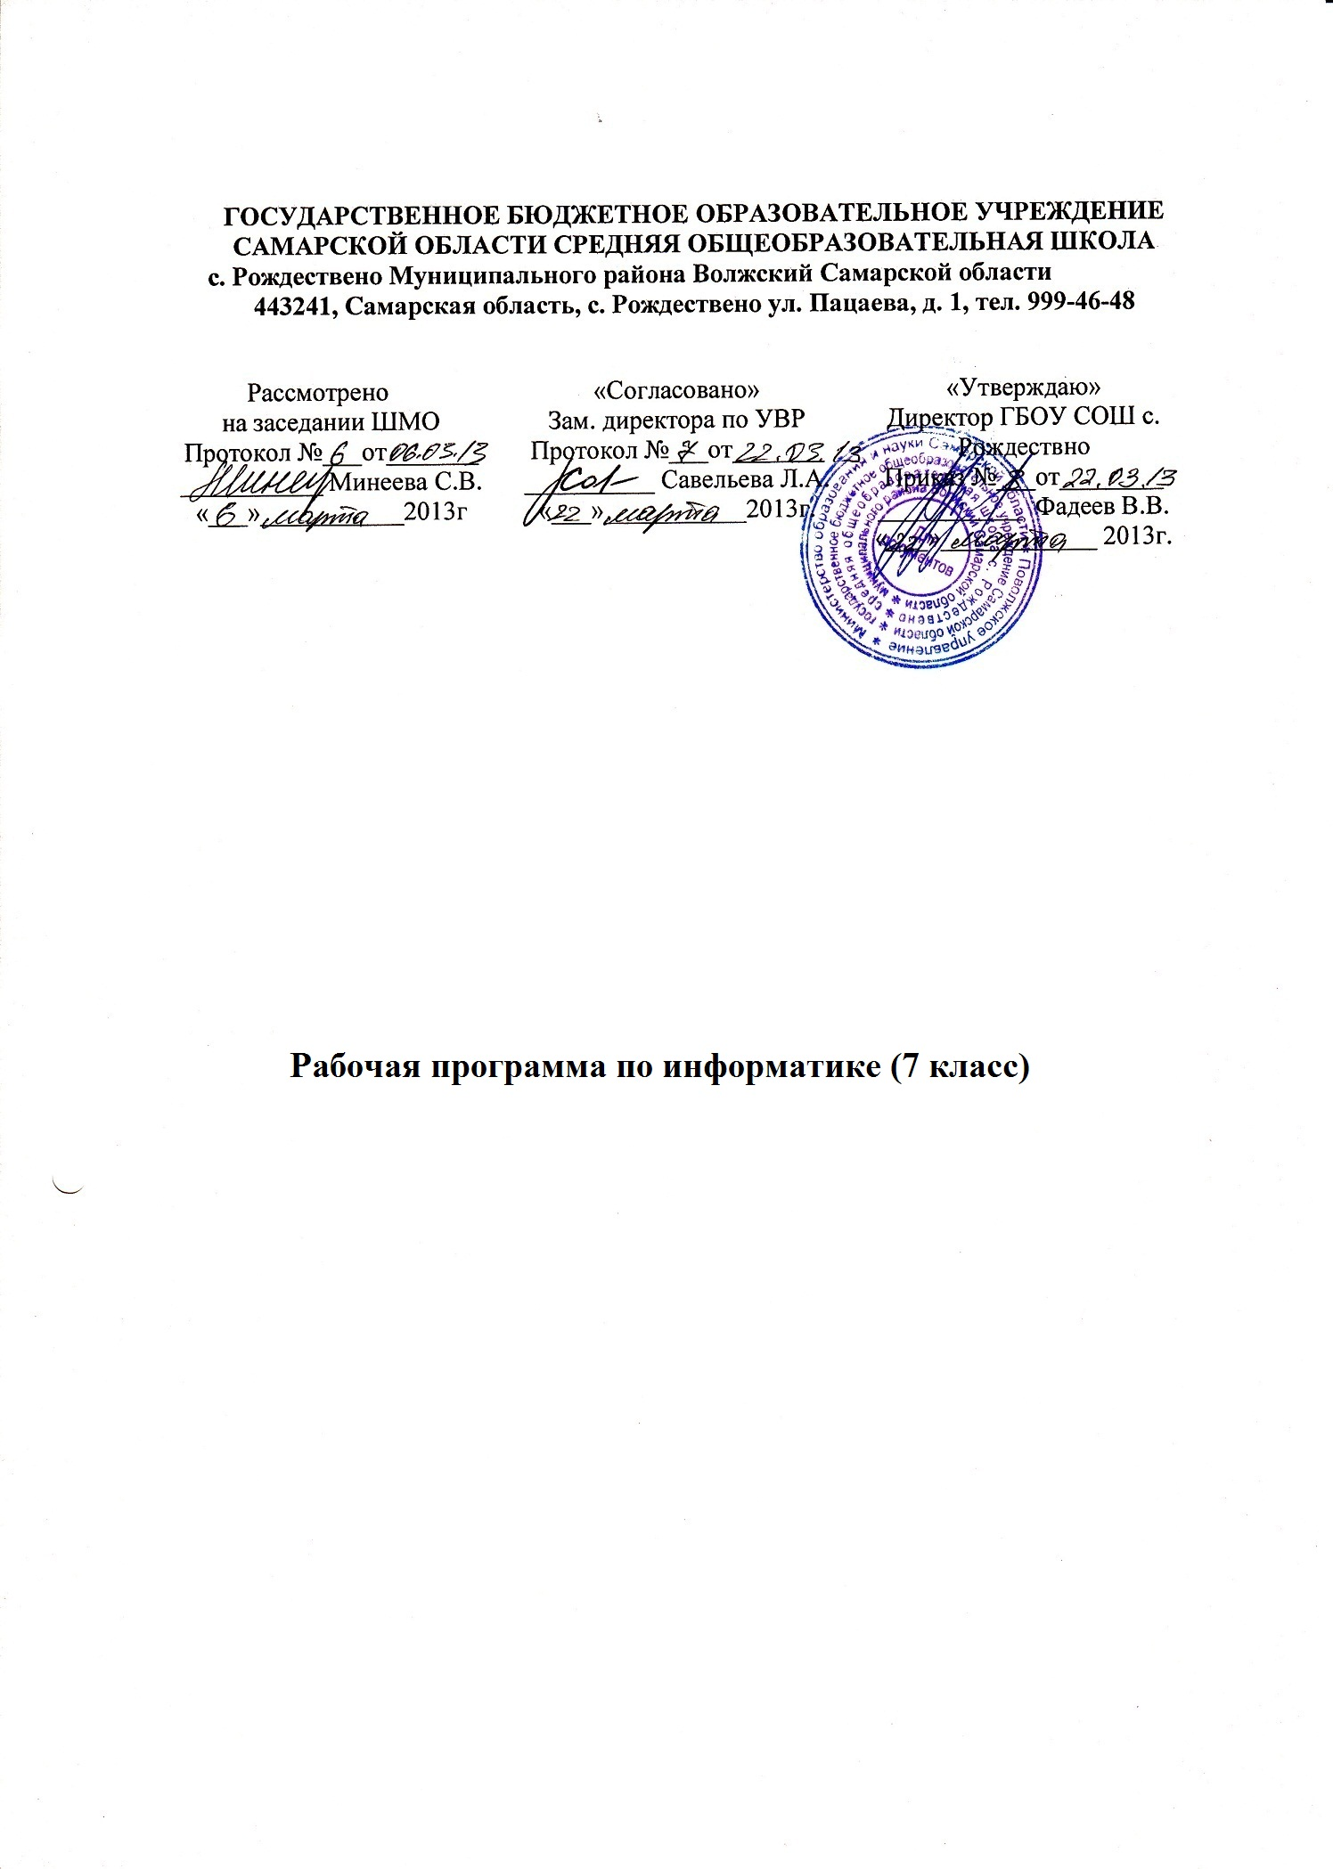

ПОЯСНИТЕЛЬНАЯ ЗАПИСКА

Рабочая программа составлена на основе Федерального Государственного стандарта, примерной программы основного общего образования по информатике и Программы основного общего образования по информатике для 7 класса, не превышающими требования к уровню подготовки обучающихся.
Согласно действующему учебному плану, рабочая программа для 7 класса предусматривает обучение в объёме 0,5 часов в неделю.
В рабочей программе нашли отражение цели и задачи изучения информатики на ступени основного общего образования, изложенные в пояснительной записке к Программе основного общего образования по информатике. В ней так же заложены возможности предусмотренного стандартом формирования у обучающихся общеучебных умений и навыков, универсальных способов деятельности ключевых компетенций.
Принципы отбора основного и дополнительного материала содержания связаны с преемственностью целей образования на различных ступенях и уровнях обучения, логикой внутрипредметных связей, а так же возрастными особенностями развития учащихся.
Результаты обучения приведены в графе «Требования к уровню подготовки выпускников, которые сформулированы в деятельностной форме и полностью соответствуют стандарту».

Особое внимание уделяется познавательной активности учащихся, их мотивированности к самостоятельной учебной работе.

Рабочая программа ориентирована на использование учебника Информатика 7 класс (Угринович Н.Д. . БИНОМ. Лаборатория знаний. 2008 г).

Тематическое планирование.

№ | Тема урока | Элементы  содержания | Требования к уровню  подготовки учащихся | Домашнее задание | Контроль
1 | Информация. Информатика. Техника безопасности работы на компьютере. | Техника безопасности работы на компьютере. |  | Подготовить рассказ об использовании компьютера в профессиональной деятельности родственников |  | Опрос
2 | История развития вычислительной техники. | Счетное устройство. | Приводить примеры устройств, которые использовал человек для счета.  Осознавать роль компьютера при работе с информацией. | § 1.1.1 |  | Беседа
3 | Компьютер - универсальное устройство обработки информации. Устройство компьютера | Процессор, устройство ввода и вывода информации  Оперативная память  Долговременная память. | Называть функции компьютера при работе с информацией.  Называть группы устройств, входящих в состав компьютера, и их функции. | Конспект  Принести примеры текстовых документов |  | Беседа  Устный опрос
4 | Процессор | Процессор  Тактовая частота  Разрядность | Знать функции процессора и его основные характеристики | §1.2.1. |  | Беседа  Практическая работа
5 | Устройство ввода информации | Устройства ввода | Знать функции устройств ввода информации | §1.2.2.  Оформить в тетради таблицу |  | Устный опрос  Практическая работа
6 | Устройство вывода информации | Устройство вывода  Растр  Пиксель | Знать функции устройств вывода информации  Знать термины «растр», «пиксель», «разрешающая способность» | §1.2.3.  Оформить в тетради схему |  | Беседа  Практическая работа
7 | Оперативная и долговременная память компьютера | Оперативная память  Долговременная память  Носитель | Иметь представление о внешней и внутренней памяти компьютера | §1.2.4. |  | Опрос  Практическая работа
8 | Носители информации | Дискета  CD-диск  DVD-диск  Флеш-карта | Иметь представление о носителях информации | §1.2.4.  Подготовиться к зачету |  | Беседа  Решение задач
9 | Контрольная работа. Работа с файлами с использованием файлового менеджера | Файл  имя файла  расширение  папка  Файловые системы  полное имя файла. | Понимать принцип хранения информации в виде файлов.  Знать правила составления имени файла.  Знать виды файловых систем. |  |  | Беседа  Устный опрос
10 | Типы персональных компьютеров | Тип компьютера | Иметь представление о типах персональных компьютеров | §1.2.5. |  | Беседа  Практическая работа
11 | Растровая и векторная графика | Компьютерная графика  растровая и векторная графика  пиксель  разрешение графического примитива. | Приводить примеры использования программ компьютерной графики.  Знать принципы формирования изображения в растровом и векторном виде. | §2.1, 2.2 |  | Устный опрос
12 | Файлы и папки | Файл  имя файла  расширение  папка | Понимать принцип хранения информации в виде файлов.  Знать правила составления имени файла. | §1.4.1., 2.1, 2.3.1, 2.3.2 |  | Беседа  Устный опрос
13 | Файловая система | расширение  папка  Файловые системы  полное имя файла. | Понимать принцип хранения информации в виде файлов.  Знать правила составления имени файла.  Знать виды файловых систем. | §1.4.2. |  | Беседа  Практическая работа
14 | Операции над файлами | Копирование  Перемещение  Удаление  Архивация  Дефрагментация | Знать и применять операции над файлами | §1.4.3. |  | Беседа
15 | Растровые и векторные редакторы | Компьютерная графика  растровая и векторная графика  пиксель  разрешение графического примитива. | Приводить примеры использования программ компьютерной графики.  Знать принципы формирования изображения в растровом и векторном виде. | §2.2.1, 2.2.2 |  | Беседа  Практическая работа
16 | Контрольная работа . Создание рисунков в векторном редакторе, встроенном в текстовый редактор WORD | Графический формат | Осознавать возможность сохранения изображения в различных форматах |  |  | Проверка умений
17 | Программное обеспечение компьютера. Операционная система. | Программное обеспечение  Операционная система  Прикладные программы  Система программирования. | Называть группы программ. Понимать функции операционной системы. | §1.5., 1.5.1. |  | Устный опрос  Практическая работа
18 | Прикладное программное обеспечение | Прикладные программы | Иметь представление о классе программ - Прикладные программы | §1.5.2. |  | Беседа  Практическая работа
19 | Правовые основы распространения программного обеспечения | Лицензии  Условно бесплатные  Свободно распространяемые программы | Знать правовые нормы, действующие на рынке программного обеспечения | §1.5.3. |  | Опрос  Практическая работа
20 | Информационное пространство компьютера. Графический интерфейс операционных систем и приложений | Интерфейс  графический интерфейс  управляющие элементы. | Называть основные элементы управления.  Уметь управлять операционной системой посредством графического интерфейса. | §1.6, 1.6.1, 1.6.2, 1.6.3, 1.6.4 |  | Беседа  Решение задач
21 | Знакомство с графическим интерфейсом Windows | Интерфейс  графический интерфейс  управляющие элементы. | Называть основные элементы управления.  Уметь управлять операционной системой посредством графического интерфейса. | §1.6, 1.6.1, 1.6.2, 1.6.3, 1.6.4 (повторить) |  | Беседа  Устный опрос
22 | Компьютерные вирусы и антивирусные программы | Виды вирусов.  Антивирусные программы.  Профилактика.  Проверка носителя | Объяснять, что такое вирус. Знать меры профилактики- защиты от вирусов.  Осознавать возможность заражения компьютера вирусами. | §1.7. |  | Устный опрос  Практическая работа
23 | Системы компьютерного черчения | Системы компьютерного черчения  Основные чертежные объекты | Иметь представление о системах компьютерного черчения | §2.4.1 |  | Беседа  Практическая работа
24 | Черчение графических примитивов в системе компьютерного черчения | Системы омпьютерного черчения  Основные чертежные объекты | Иметь представление о системах компьютерного черчения  Использовать основные чертежные объекты | §2.4.2 |  | Опрос  Практическая работа
25 | Выполнение геометрических построений в системе компьютерного черчения | Системы компьютерного черчения  Основные чертежные объекты | Иметь представление о системах компьютерного черчения  Использовать основные чертежные объекты |  |  | Беседа  Решение задач
26 | Ввод дополнительных цветов в палитру | Растровый редактор  Инструменты  Контур  Заливка  Графические примитивы. | Применять навыки создания графических изображений в растровом редакторе. | Конспект |  | Беседа  Устный опрос
27 | Контрольная работа. Редактирование изображений в PAINT | Растровый редактор  Инструменты  Контур  Заливка  Графические примитивы. | Применять навыки создания графических изображений в растровом редакторе. |  |  | Устный опрос  Практическая работа
28 | Компьютерные презентации | Презентация  Слайд  Запуск презентации | Иметь представление о назначении программ подготовки презентации | §2.5.1. |  | Беседа  Практическая работа
29 | Дизайн презентации и макеты слайдов | Шаблон оформления  Макет слайда  Вставка рисунка | Уметь создавать презентацию на основе шаблонов и макетов | §2.5.2 |  | Опрос  Практическая работа
30 | Использование анимации и звука в презентации | Анимация.  Добавление звука.  Параметры эффектов. | Уметь создавать презентацию, в которой используются анимационные объекты  Настраивать объекты анимации. | §2.5.3 |  | Беседа  Решение задач
31 | Мультимедийные интерактивные презентации | Интерактивная презентация  Гиперссылка | Уметь создавать интерактивную презентацию  Уметь создавать гиперссылки на слайдах. | §2.5.4 |  | Беседа  Устый опрос
32 | Демонстрация презентации | Управление презентацией  Сопровождение доклада  Отбор содержания | Создание и демонстрация презентации по теме. | §2.5.4 |  | Устный опрос  Практическая работа
33 | Проект на свободную тему |  |  |  |  | Беседа  Практическая работа
34 | Резерв.

